Aula 001 - História dos Números
Unidade Temática: Números
Objeto do Conhecimento: Compreender o conceito de números naturais, sua origem histórica e suas representações.
Habilidade: EF06MA01
Público-alvo: Alunos do 6º ano
Objetivo: Apresentar a evolução dos números, desde as primeiras formas de contagem até o sistema decimal atual, destacando sua relevância histórica e prática. Proporcionar uma compreensão clara e acessível sobre os principais marcos dessa história e sua influência no mundo moderno.
Conteúdo Teórico:
Os números surgiram como uma solução para problemas cotidianos, como contar e medir. Sua evolução reflete as necessidades de diferentes civilizações ao longo da história e demonstra como a criatividade humana foi essencial para o progresso.
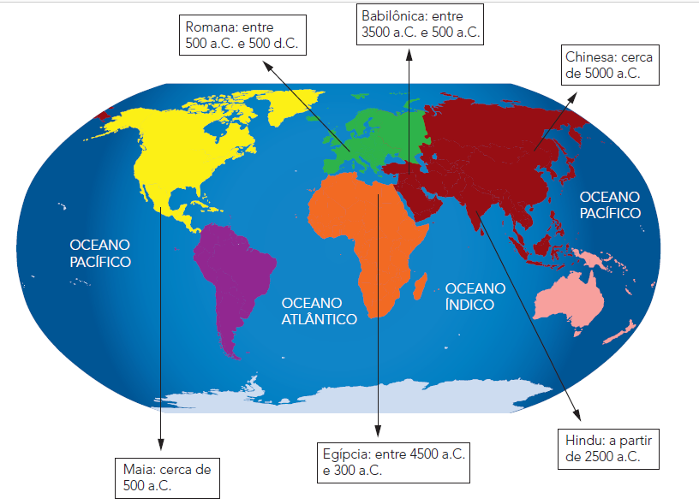
Fonte: Disponível em: https://pixabay.com/pt/vectors/mapa-do-mundo-continentes-%C3%A1frica-151576/.
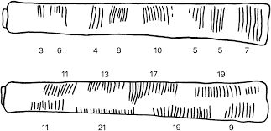
- As Primeiras Formas de Contagem
  - Riscos em ossos e pedras:
O Osso de Ishango, encontrado na África e datado de cerca de 20 mil anos, apresenta marcas que podem indicar ciclos lunares ou agrupamentos numéricos. Essa descoberta é uma evidência inicial de como os humanos começaram a registrar quantidades.
  - Nós em cordas: Os quipus incas, sistemas de cordões e nós, foram usados para registrar informações econômicas e populacionais. Eles mostram que a contagem já desempenhava um papel fundamental nas organizações sociais antigas.
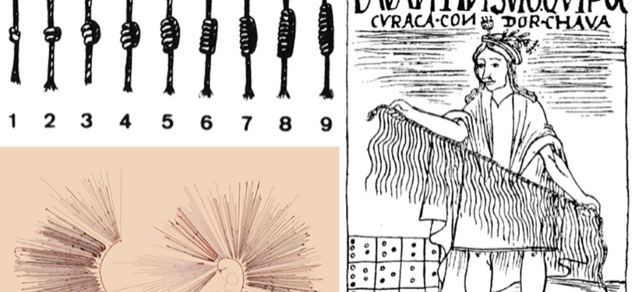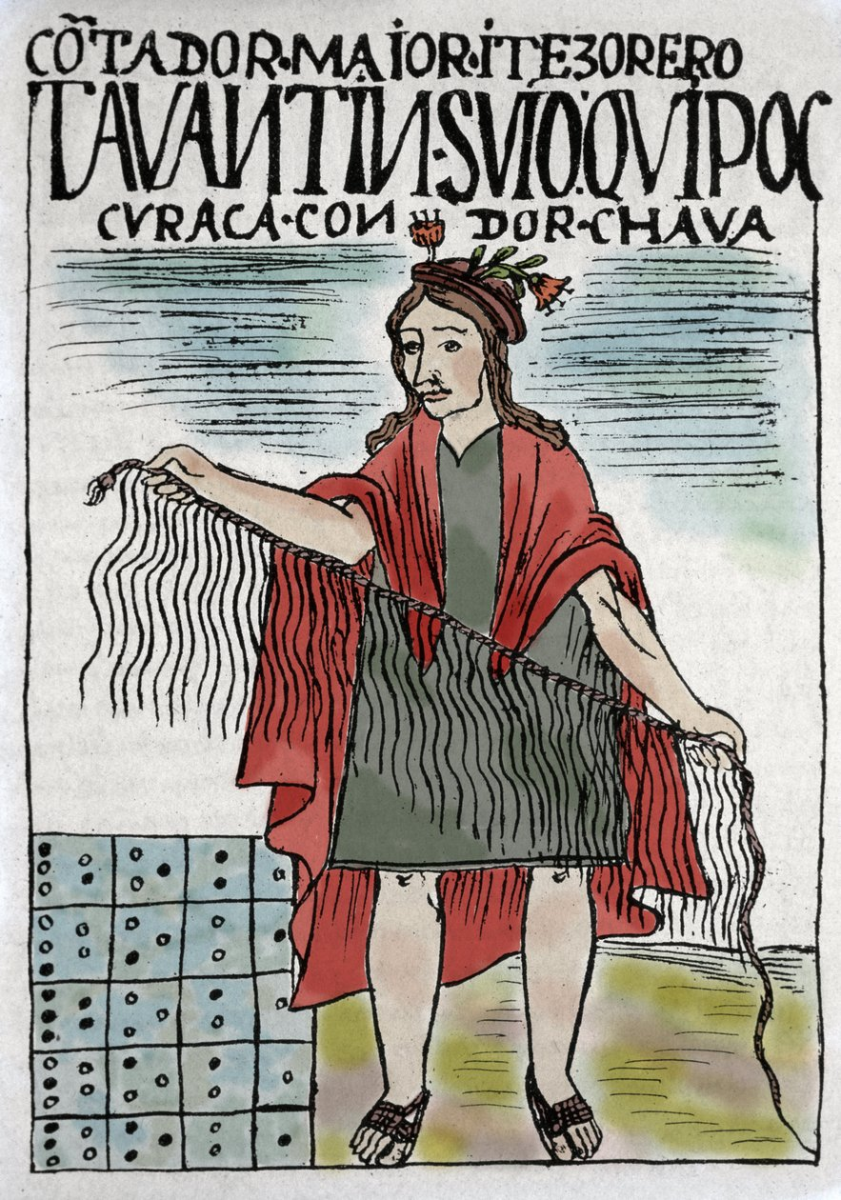
Os Quipus eram instrumentos utilizados para comunicação e também como registro contábil e como registros mnemotécnicas entre os incas.
  - Conchas e pedras: Utilizadas como símbolos de contagem, conchas e pedras marcaram a transição para sistemas mais estruturados de representação numérica.

- Sistemas Numéricos Antigos
  - Egípcios: Desenvolveram hieróglifos para representar números e frações, sendo pioneiros em cálculos práticos para construções e agricultura.
Exemplo: um traço vertical (|) representava 1, enquanto um arco invertido (∪) simbolizava 10.
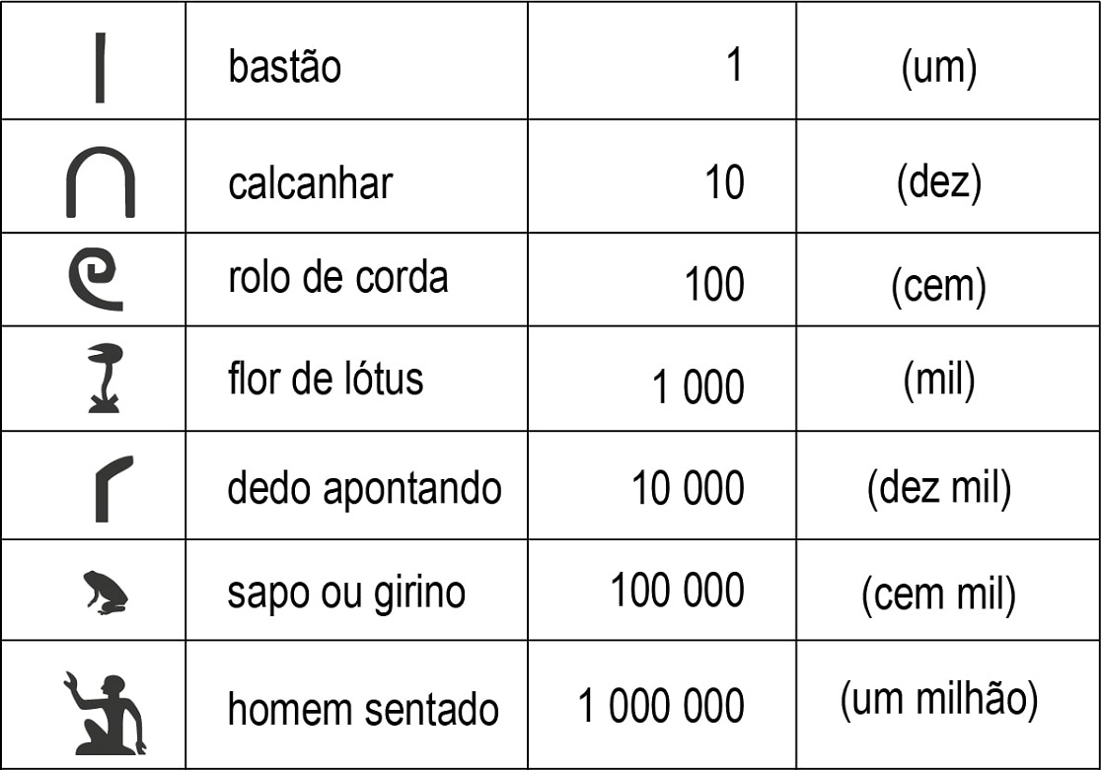

O ábaco
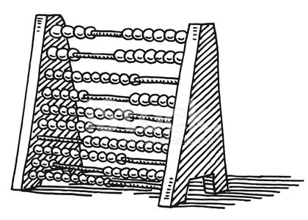
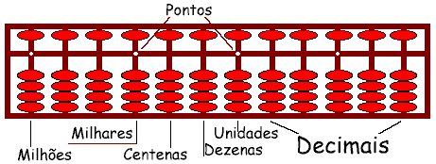
O ábaco, em sua forma geral, é uma moldura retangular com fileiras de arame, cada fileira representando uma classe decimal diferente, nas quais correm pequenas bolas

No princípio, os sistemas de numeração não facilitavam os cálculos, logo, um dos instrumentos utilizados para facilitar os cálculos foi o ábaco muito usado por diversas civilizações orientais e ocidentais. No Japão, o ábaco é denominado soroban e na China suánpan, que significa bandeja de calcular.

  - Babilônios: Desenvolveram um sistema baseado em 60 (sexagesimal) e introduziram uma forma rudimentar de zero para distinguir valores em diferentes posições. Em escavações arqueológicas na região da Mesopotâmia foram encontrados blocos de argila com inscrições que se assemelhavam a cunhas. Assim, a escrita desse povo recebeu o nome de cuneiforme.
Os babilônios usavam dois símbolos para registrar quantidades:
Valor | Significado | Símbolo
1 | Cravo(unidade) | 
10 | Asna (dezena)
  - Romanos: Usaram combinações de letras como I, V, X, L, C, D e M para registrar números. Apesar de eficiente para a época, o sistema não era posicional, dificultando cálculos mais complexos. Exemplo: o número 1984 era escrito como MCMLXXXIV.
As regras do Sistema de Numeração Romano
O Sistema de Numeração Romano apresenta as seguintes regras:
• Os símbolos I, X, C e M podem ser repetidos, no máximo, três vezes.
I → 1
II → 2
III → 3
X → 10
XX → 20
XXX → 30
C → 100
CC → 200
CCC → 300
M → 1 000
MM → 2 000
MMM → 3 000
• Um símbolo colocado à esquerda de outro símbolo de maior valor indica uma subtração
dos respectivos valores.
IV → 5 - 1 = 4 XL → 50 - 10 = 40 CD → 500 - 100 = 400
IX → 10 - 1 = 9 XC → 100 - 10 = 90 CM → 1 000 - 100 = 900
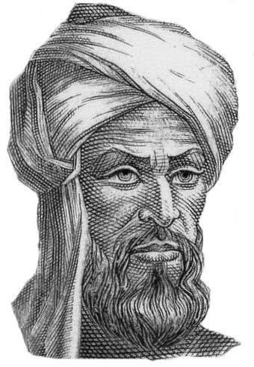
  - Hindu-Árabe: Introduziram o sistema decimal, com base 10 e o zero como elemento essencial. Este sistema, amplamente adotado, simplificou cálculos e permitiu o avanço matemático.
A denominação indo-arábico deve-se ao fato de os símbolos e as regras que regem esse sistema terem sido criados pelos hindus e aperfeiçoados e divulgados pelos árabes. Os símbolos indo-arábicos também são conhecidos como algarismos. Veja o porquê: o matemático Mohammed ibn Musa al-Khwarizmi (780-850), autor do primeiro livro árabe conhecido com explicações detalhadas sobre os cálculos hindus, ganhou tanta reputação nos países da Europa Ocidental que o seu nome se tornou sinônimo dos símbolos inventados pelos hindus. Assim, a palavra algarismo tem origem no nome al-Khwarizmi.

  - E o nosso sistema de numeração?
  - Baseado em 10 símbolos (0-9), é um sistema posicional: o valor de cada algarismo depende de sua posição (unidades, dezenas, centenas).
  - Exemplo: No número 347, o 3 representa 300, o 4 representa 40 e o 7 representa 7. Esta organização permite representar qualquer número com simplicidade e eficácia.
  - Importância no dia a dia: O sistema decimal é usado em dinheiro, medições (metros, litros, quilos) e tecnologia, destacando sua relevância global.

Estratégia de Aplicação em Sala de Aula:
- Introdução (10 minutos):
  - Apresente uma imagem do Osso de Ishango e pergunte aos alunos: "Como vocês acham que as pessoas registravam quantidades antes dos números?"
  - Provoque a reflexão: "Imagine o mundo sem números – como organizaríamos dinheiro, tempo ou recursos?"
- Exploração Teórica (20 minutos):
  - Explique detalhadamente cada sistema numérico (Egípcio, Romano, Hindu-Árabe), destacando suas principais características e limitações.
  - Demonstre a evolução do ábaco como uma ferramenta essencial de cálculo em diferentes culturas.
- Atividades Práticas (25 minutos):
  - Atividade 1: Compare os números 25 e 49 no sistema romano e no sistema decimal, incentivando a visualização das diferenças estruturais.
  - Atividade 2: Peça aos alunos para representar números no ábaco (ou em um desenho dele), como 84 e 128.
- Encerramento (5 minutos):
  - Resuma as principais contribuições dos sistemas numéricos antigos para o mundo moderno.
  - Finalize com a reflexão: "Por que vocês acham que o sistema decimal foi adotado globalmente?"

Resolução Guiada
- Atividade 1:
  - No sistema romano: 25 = XXV e 49 = XLIX.
  - No sistema decimal: 25 e 49 são representados de forma direta e posicional, facilitando cálculos.
- Atividade 2:
  - Para 84 no ábaco: Coloque 8 bolinhas na fileira das dezenas e 4 na fileira das unidades.
  - Para 128 no ábaco: Coloque 1 bolinha na fileira das centenas, 2 nas dezenas e 8 nas unidades.

Referência Bibliográfica:
BRASIL. Ministério da Educação. Base Nacional Comum Curricular. Brasília: MEC, 2018. Disponível em: http://basenacionalcomum.mec.gov.br. Acesso em: 13 dez. 2024.
Praticando matemática 6 / Álvaro Andrini, Maria José Vasconcellos. – 4. ed. renovada. – São Paulo: Editora do Brasil, 2015. – (Coleção praticando matemática; v. 6)

